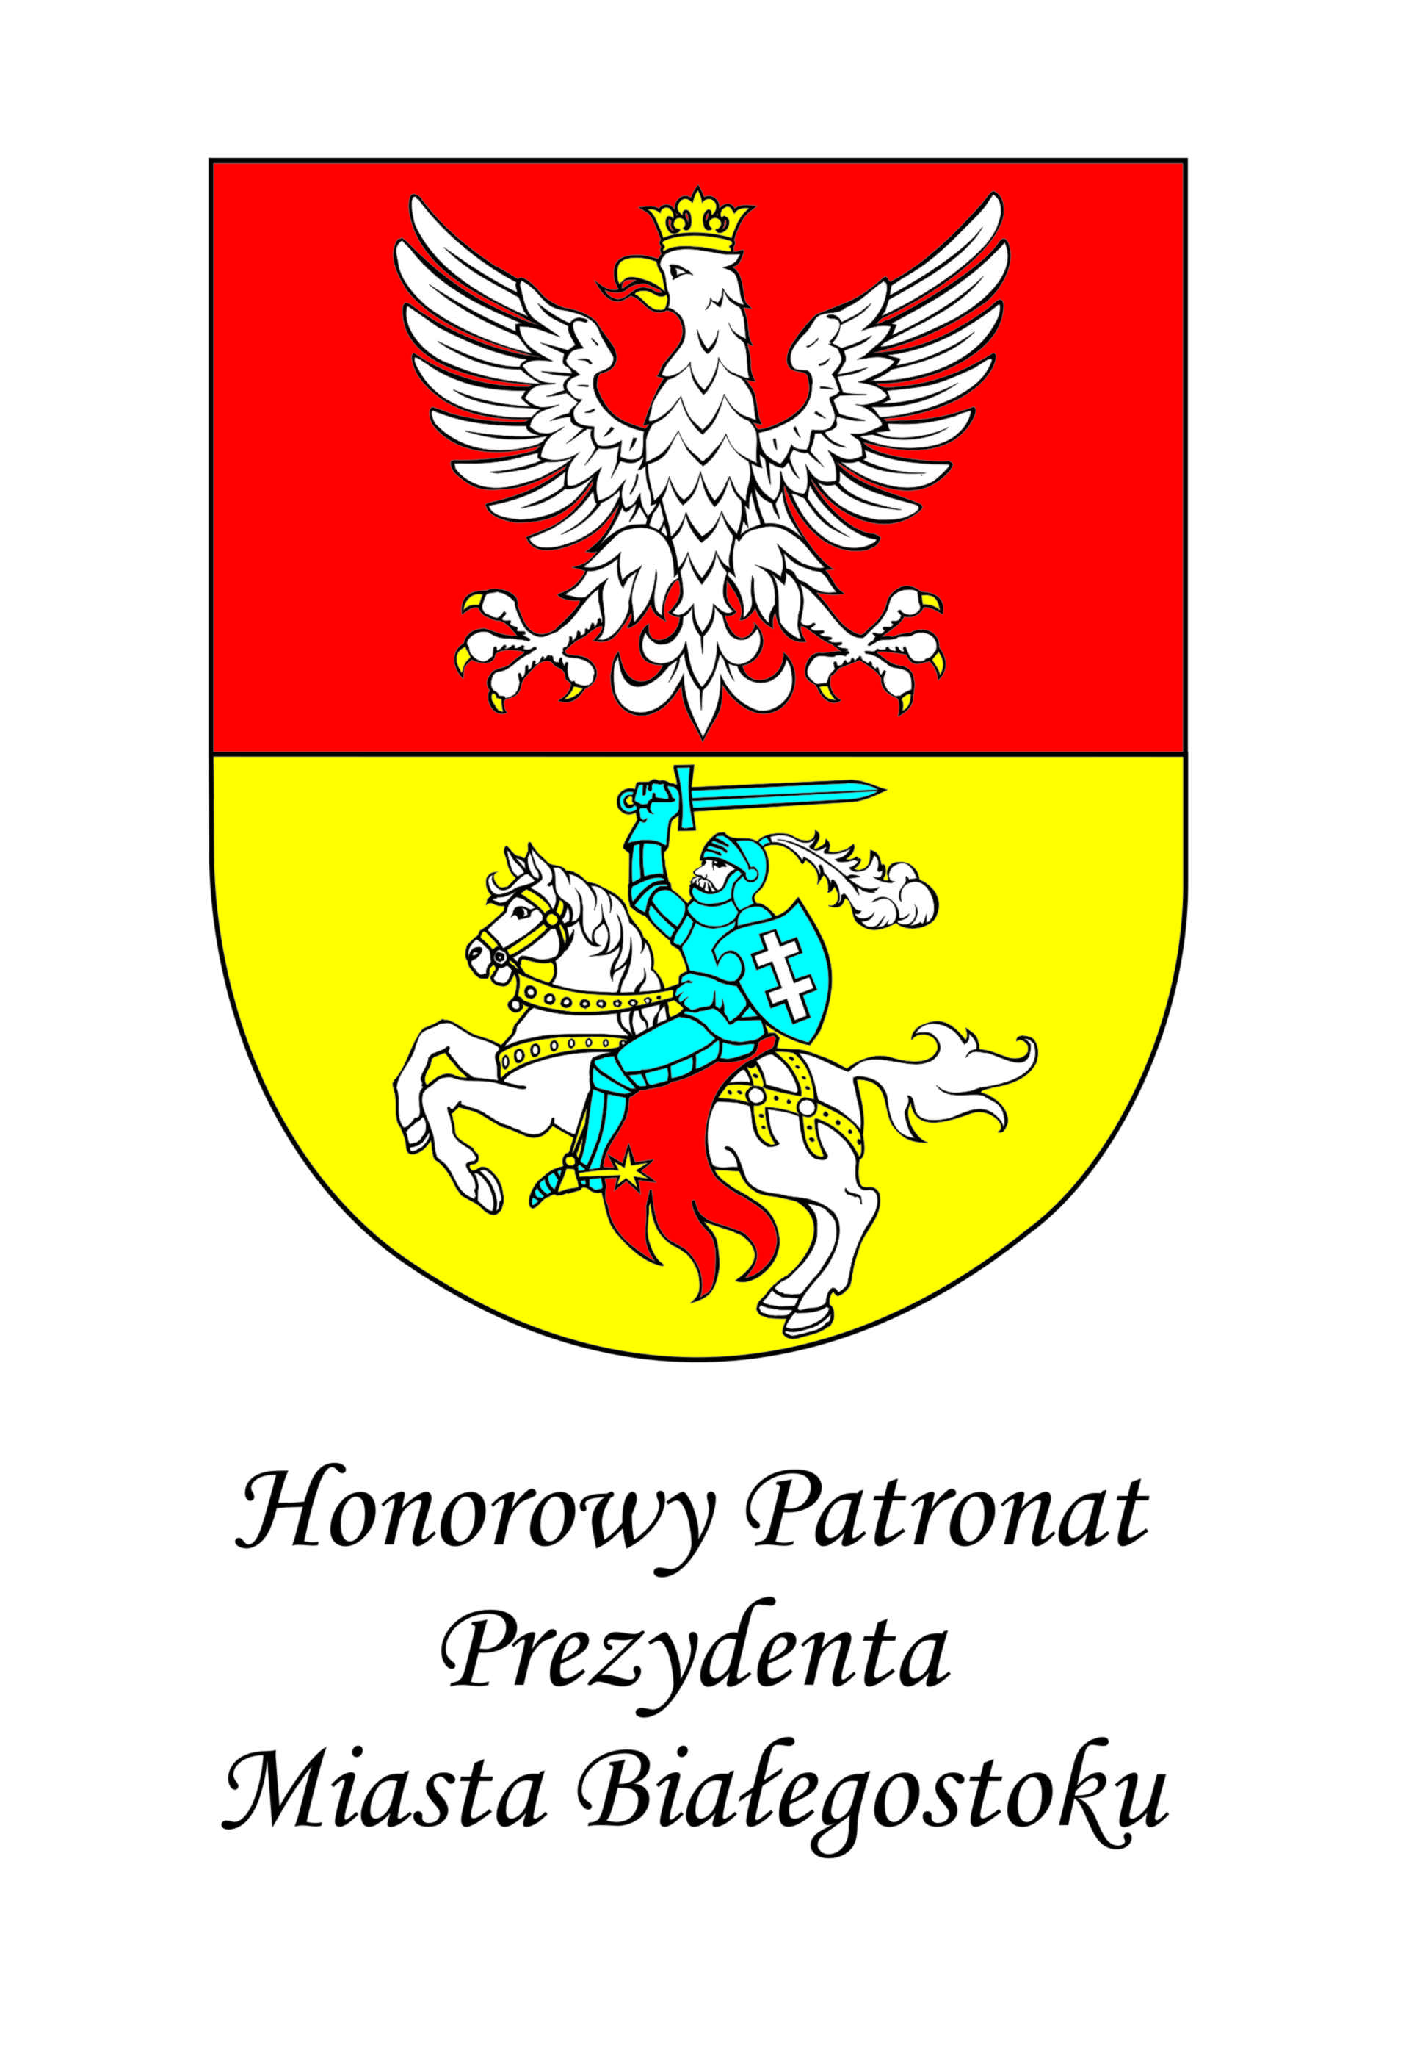

REGULAMIN
Wojewódzkiego Przeglądu Pieśni Patriotycznych
pod Honorowym Patronatem Prezydenta Miasta Białegostoku

ORGANIZATOR
Młodzieżowy Dom Kultury w Białymstoku

CELE:
- Popularyzacja pieśni patriotycznych wśród dzieci i młodzieży.
- Propagowanie wartości patriotycznych.
- Uświadomienie roli pieśni historycznych w rozwijaniu poczucia tożsamości narodowej.
- Rozwijanie zamiłowania do śpiewu solowego, zespołowego i chóralnego.
- Kształtowanie i pogłębianie wrażliwości artystycznej.

FORMA:
- W Przeglądzie mogą wziąć udział soliści, zespoły wokalne oraz chóry działające przy szkołach podstawowych, gimnazjach, szkołach ponadgimnazjalnych, szkołach muzycznych i placówkach oświatowo-wychowawczych województwa podlaskiego.
- Uczestnicy przygotowują utwory o tematyce patriotycznej (maksymalnie 2 utwory).
- Na Przegląd serdecznie zapraszamy solistów bądź zespoły wykonujące tzw. „patriotyczny rap”(rap z przesłaniem), czyli utwory, w których wykonawcy-raperzy rymują o przywiązaniu do swojego domu, osiedla, miasta i Ojczyzny. Mówią o przodkach, narodowych bohaterach, najważniejszych wydarzeniach z historii Polski. Mogą to być teksty autorskie.
- Uczestnicy wykonują swój repertuar na żywo.
- Utwory mogą być wykonane z akompaniamentem dowolnych instrumentów lub z podkładem muzycznym (półplayback).

KATEGORIE:
- I - szkoły podstawowe,
- II - gimnazja,
- III - szkoły ponadgimnazjalne,
- IV - dzieci i młodzież ze szkół muzycznych.

TERMIN I MIEJSCE:
9 listopada 2017 roku, godz. 10.00, Młodzieżowy Dom Kultury w Białymstoku, ul. Warszawska 79 A.

WARUNKI UCZESTNICTWA:
- Aby wziąć udział w Przeglądzie należy do dnia 27.10.2017 r. wypełnić elektroniczny formularz zgłoszeniowy zamieszczony na stronie internetowej www.mdk.bialystok.pl – zakładka „konkursy muzyka”.
- Nagranie podkładu należy przesłać drogą elektroniczną na adres:
m.charuba@mdk.bialystok.pl lub dostarczyć na płycie CD, pendrivie (osobiście lub pocztą) na adres: Młodzieżowy Dom Kultury, ul. Warszawska 79 A, 15-201 Białystok (pok. 5) do dnia 27.10.2017 r. W nazwie pliku proszę wpisać imię i nazwisko uczestnika lub nazwę zespołu, tytuł oraz kolejność utworów, np.: „Jan Kowalski – Czerwone maki”.

USTALENIA KOŃCOWE:
- Koszty przejazdu uczestników ponosi instytucja delegująca.
- Przegląd jest otwarty dla publiczności.
- Organizator zastrzega sobie prawo do wykorzystania zdjęć i nagrań poszczególnych prezentacji w ramach promocji przeglądu.
- W sprawach organizacyjnych informacji udzielają: Marek Charuba i Zuzanna Butkiewicz - Wakuluk, MDK,
tel. 85 732 79 49

